**Đồ Án kết thúc môn**

**Đề tài: Phần mềm quản lý nhân khẩu cấp xã (phường)**

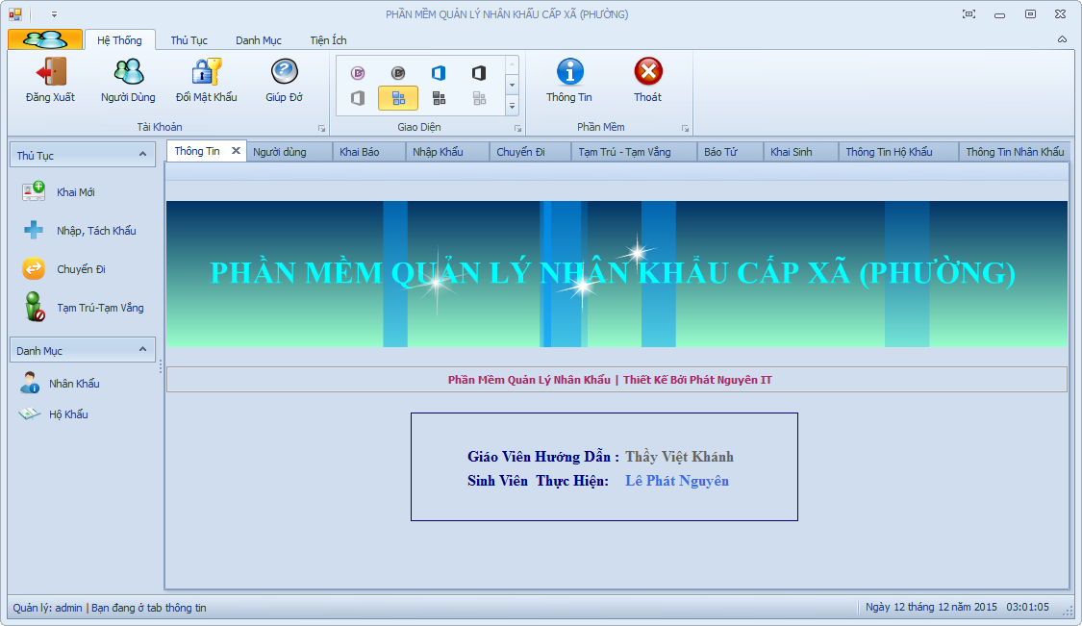

Chương trình còn nhiều hạn chế, phát sinh lổi trong lúc quá trình sử dụng, rất mong  
 được sự góp ý, bổ sung của thầy cô và các bạn để chương trình được hoàn thiện hơn. Em chân thành cảm ơn!

Giáo viên hướng dẫn:***Thầy Việt Khánh*** ***|***Sinh viên thực hiện: ***Lê Phát Nguyên***

**ĐĂNG NHẬP**

Để sử dụng chương trình người dùng cần có tài khoản đăng nhập, nếu chưa có vui lòng liên hệ quản lý để đăng ký tài khoản mới.

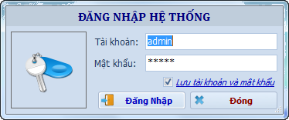

**Thay đổi mật khẩu:**

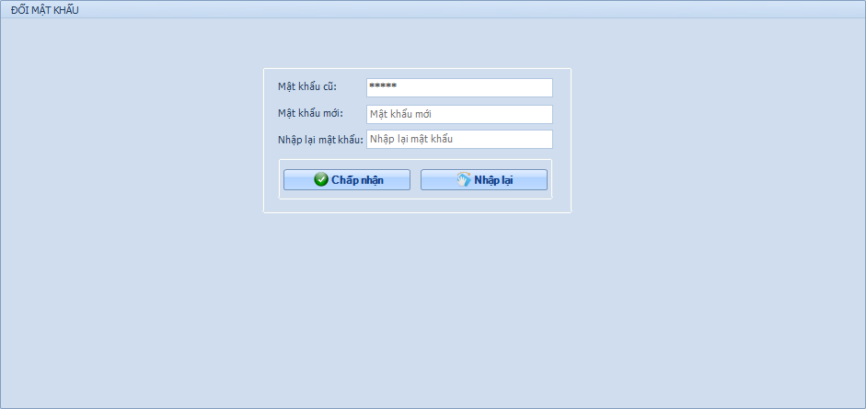

**Giao diện đăng ký tài khoản dành riêng quản lý sử dụng:**

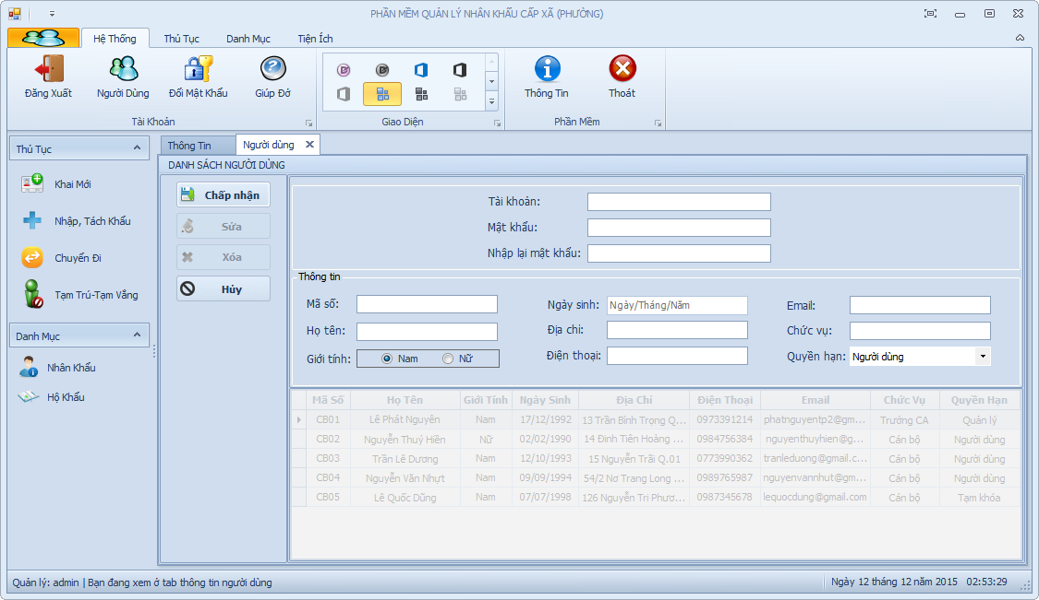

Các chức năng thêm, xóa sửa chỉ quản lý mới có thể sử dụng.

Đặc biệt người dùng có thể tạm khóa người dùng đăng nhập nếu cần thiết trong quyền hạn hoặc xóa nếu cần thiết.

Lưu ý nếu xóa 1 người dùng nào đó đã làm hồ sơ trên đây, đồng nghĩa sẽ xóa sạch dữ liệu mà người dùng đó đã từng lập, vui lòng cẩn thận để tránh tổn thất thông tin.

**Đăng ký hộ khẩu mới**

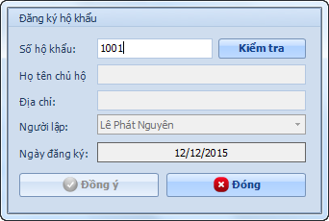

Khi được yêu cầu cấp hộ khẩu, cán bộ cần kiểm tra thông tin người cần cấp, nếu đủ điều kiện thì vào mục Thủ Tục - ĐK Hộ Khẩu để tiến hành lập hộ khẩu mới.

Sau khi nhập thông tin hộ khẩu, cán bộ cần vào mục Khai mới, chọn sổ hộ khẩu vừa lập để cập nhật thông tin chủ hộ.

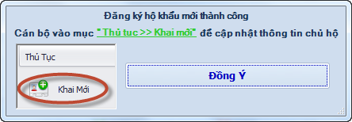

**ĐĂNG KÝ GIẤY KHAI SINH**

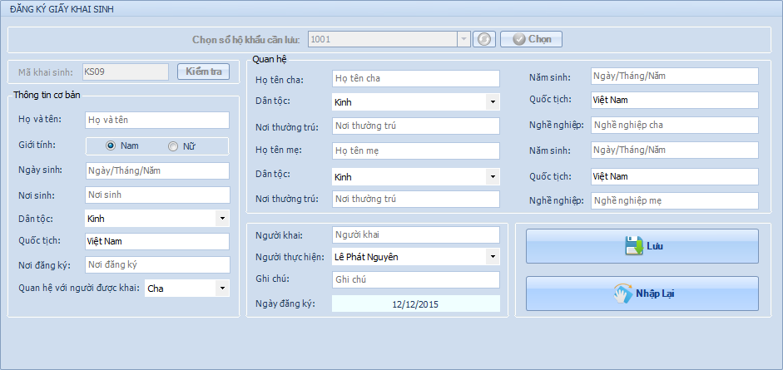

1. Chọn sổ hộ khẩu cần lưu khai sinh
2. Nhập đầy đủ thông tin khai sinh
3. Lưu thông tin

**KHAI MỚI**

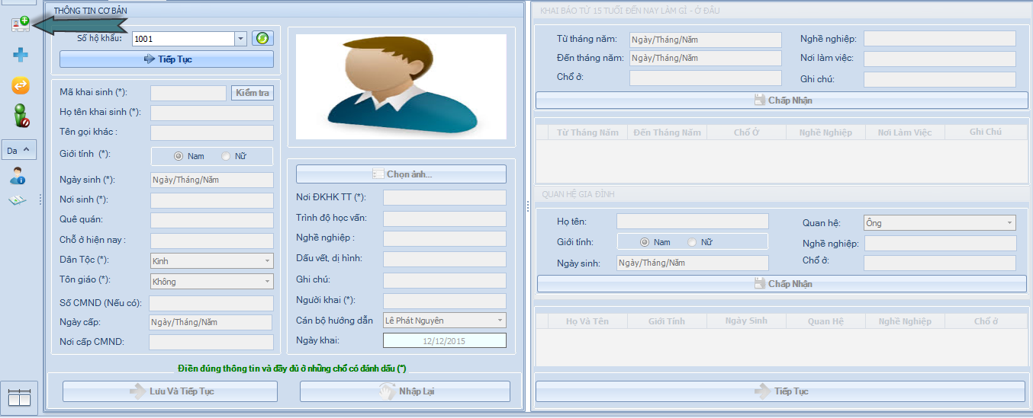

**CẬP NHẬT**

Nếu muốn cập nhật thông tin (quá trình từ 15 tuổi, quan hệ gia đình, tiền án, khen thưởng) cán bộ chỉ việc nhập **mã khai sinh** nhân khẩu và kiểm tra để cập nhật.

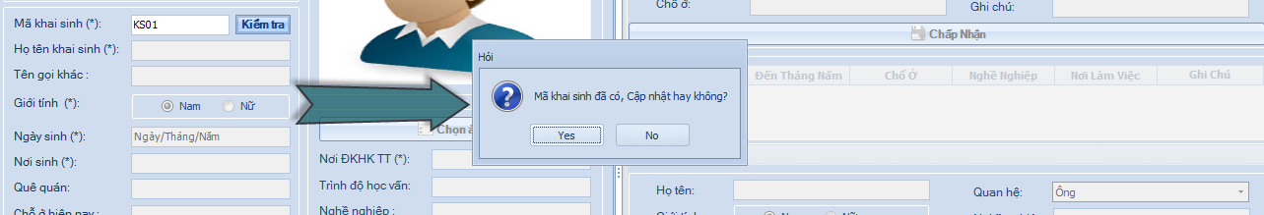

**NHẬP, TÁCH KHẨU**

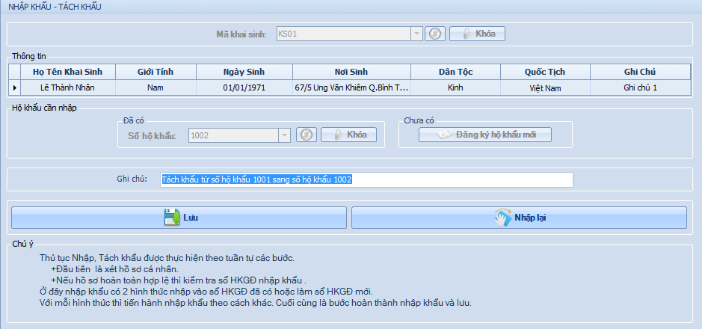

Chọn mã khai sinh cần nhập (tách), chọn số hộ khẩu cần nhập (tách), tiến hành lưu.

**CHUYỂN ĐI**

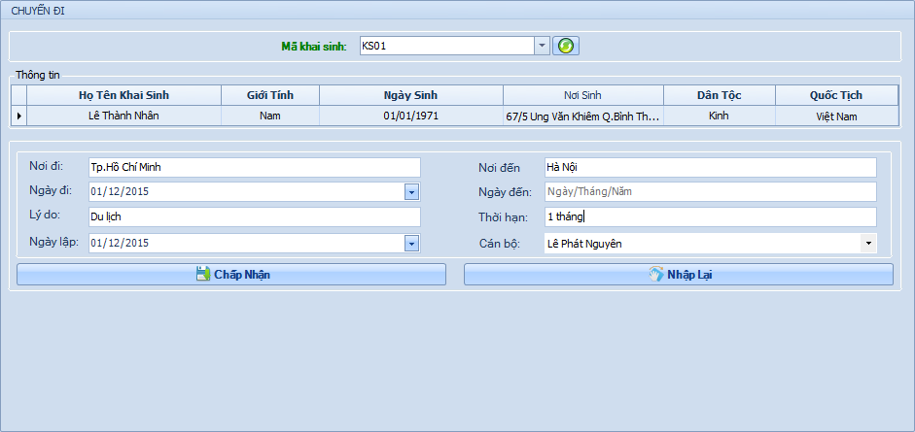

Chọn mã khai sinh, nhập thông tin liên quan, tiến hành lưu hồ sơ.

**TẠM TRÚ – TẠM VẮNG**

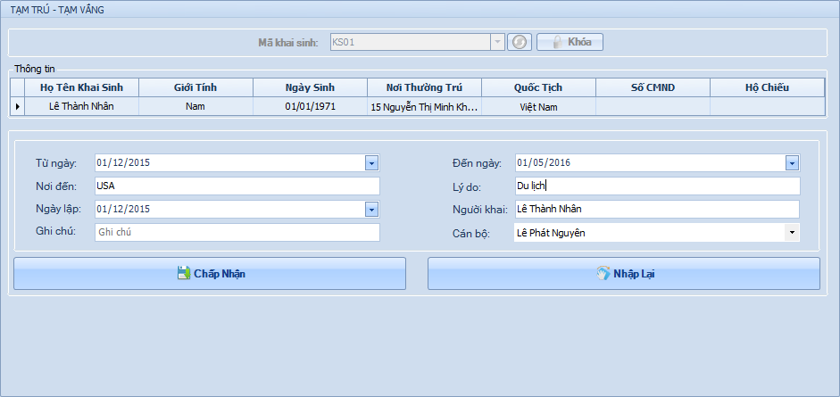

Chọn mã khai sinh, nhập thông tin liên quan, tiến hành lưu

**THÔNG TIN HỘ SỔ KHẨU, THAY ĐỔI LIÊN QUAN**

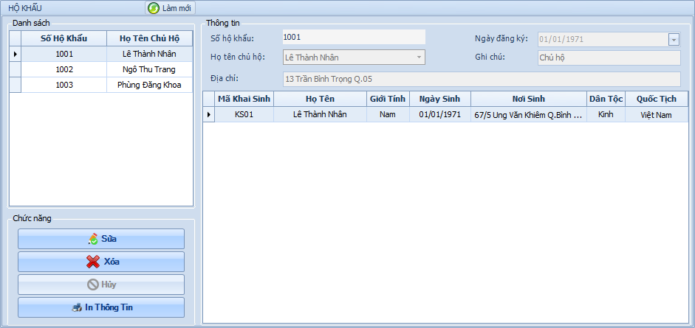

Sửa thông tin chủ hộ bao gồm thay đổi chủ hộ

Xóa sổ hộ khẩu, lưu ý chức năng này, nếu xóa, thông tin và nhân khẩu trong hộ khẩu này cũng sẽ bị xóa theo.

**THÔNG TIN HỘ NHÂN KHẨU, THAY ĐỔI LIÊN QUAN**

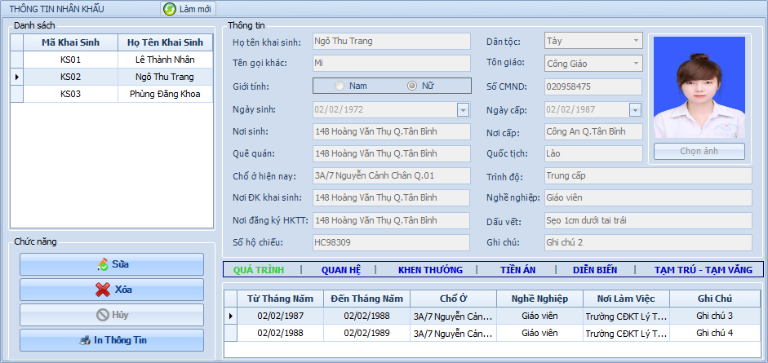

Chức năng chính: Xem, chỉnh sửa, xóa nhân khẩu.

**KHAI BÁO TỬ**

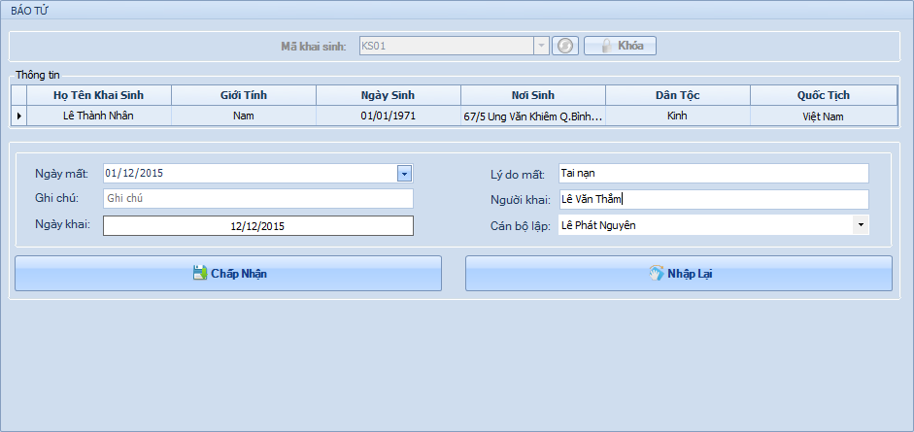

Nhập khai sinh, thông tin liên quan, tiến hành lưu.

Trong bãng nhân khẩu, nếu người đã mất sẽ có chức năng xem, chỉnh sửa thông tin báo tử từ nút **Chi tiết**

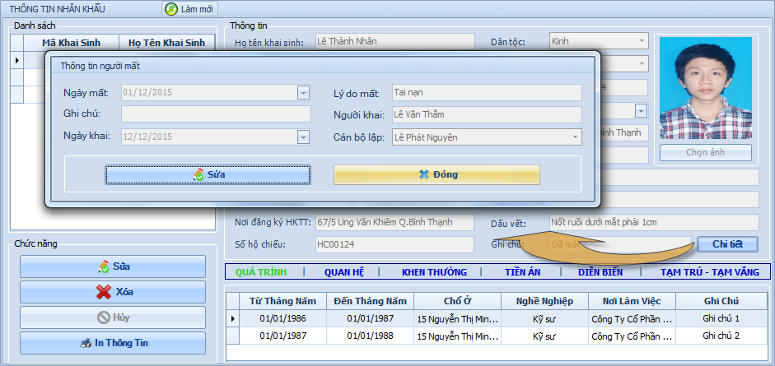

**TÌM KIẾM**

**Tìm kiếm thông tin hộ khẩu hoặc nhân khẩu**

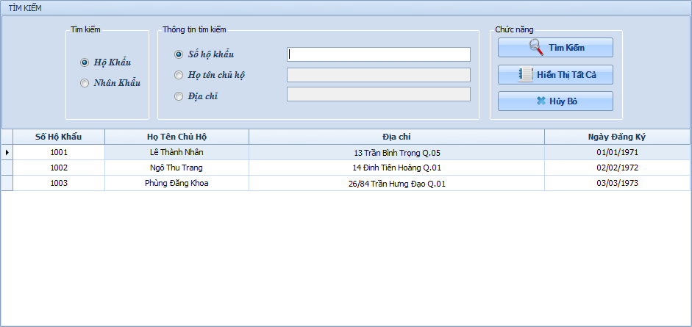

**BÁO CÁO**

1. **Lập báo cáo hộ khẩu**

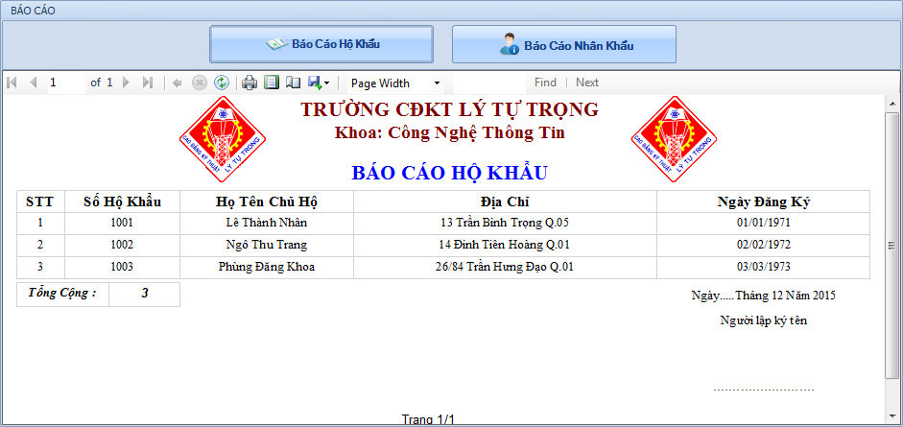

1. **Lập báo cáo nhân khẩu**

